Technické podmínky
pro výběrové řízení s názvem
Speciální terénní vozidlo SxS pro JPO III Český Rudolec

- Předmětem technických podmínek je pořízení 1ks nového speciálního terénního vozidla SxS pro jednotku Sboru dobrovolných hasičů Český Rudolec.
- Pro výrobu vozidla bude použit pouze nový, dosud nepoužitý podvozek, který nebude starší 12 měsíců a pro účelovou nástavbu a další příslušenství budou použity pouze nové a originální součásti.
- Technická životnost vozidla SxS bude nejméně 20 let, a to při běžném provozu u jednotky požární ochrany s ročním kilometrovým průběhem do 1 000 km. Po celou tuto dobu bude vozidlo SxS plně funkční.
- Všechny položky požárního příslušenství a všechna zařízení použita pro montáž do vozidla SxS, budou splňovat obecně stanovené bezpečnostní předpisy a budou doložena návodem a příslušným dokladem (homologace, certifikát, prohlášení o shodě apod.).
- Vozidlo bude splňovat požadavky stanovené:
  - předpisy pro provoz vozidel na pozemních komunikacích v ČR a veškeré povinné údaje k provedení a vybavení vozidla včetně výjimek, které jsou uvedeny v dokumentaci nezbytné pro registraci vozidla,
  - Vyhlášky č. 247/2001 Sb., o organizaci a činnosti jednotek požární ochrany, ve znění pozdějších předpisů
  - a požadavky uvedené v těchto technických podmínkách.

Požadavky na jednotlivé části speciálního terénního vozidla SxS
- Kabina osádky vozidla

  - Kabina vozidla bude vybavena omyvatelnými sedadly s bezpečnostními pásy pro tři osoby v první řadě. Nejméně dvě sedadla budou homologována pro provoz na pozemních komunikacích, třetí sedadlo může být určeno pro nouzové použití mimo pozemní komunikace (např. při evakuaci osob z nepřístupného terénu).
  - Kabina vozidla bude vybavena nejméně jedním vyjímatelným úložným boxem z volitelných originálních doplňků výrobce podvozku pod sedadlem spolujezdce a v horní části přístrojové desky.
  - Kabina vozidla bude vybavena ochranným homologovaným rámem prostoru pro osádku a pevnou střechou.
  - Ochranný rám prostoru pro osádku bude v přední části vybaven ochranným průhledným sklem, které vyplní celý přední průhled; čelní sklo bude osazeno stěračem s ostřikovačem.
  - Ochranný rám v zadní části kabiny bude vybaven průhledem s krytem z plastické hmoty, který bude za pomocí kotevních segmentů jednoduše odnímatelný.
  - Po obou bocích ochranného rámu budou umístěny:
plnohodnotné dveře kabiny osádky s otevíratelnými okny. Kabina osádky je dále vybavena vytápěním pro zvýšení komfortu v nepříznivých povětrnostních podmínkách a v zimním období.
  - Kabina osádky bude dále vybavena nejméně:
- výškově nastavitelným volantem,
- čalouněním stropu,
- vnitřním osvětlením,
- vnitřním zpětným zrcátkem,
- vnějšími zpětnými zrcátky (2 ks),
- v zorném poli řidiče ukazatelem rychlosti, otáček motoru, počítadlem motohodin, palivoměrem a signalizaci přehřátí motoru,
- voděodolným provedením ovládacích prvků ke všem zařízením s krytím alespoň IP 67.

- Podvozek vozidla

  - Vozidlo bude vybaveno zážehovým, čtyřdobým, dvouválcovým motorem o objemu nejméně 950 cm3 a výkonu nejméně 50 kW.
  - Vozidlo bude mít pohon všech čtyř kol; pohon přední nápravy bude připojitelný, přední náprava bude vybavena samosvorným diferenciálem, případně uzávěrkou diferenciálu; zadní náprava bude vybavena diferenciálem s uzávěrkou diferenciálu, nejméně zadní náprava bude doplněna o stabilizátor nápravy.
  - Vozidlo bude mít automatickou převodovku s možností volby pomalého terénního režimu (např. redukce).
  - Vozidlo bude mít hydraulické kotoučové brzdy přední i zadní nápravy a oddělený nezávislý systém parkovací brzdy.
  - Vozidlo bude vybaveno posilovačem řízení.
  - Vozidlo bude mít následující geometrické parametry:
- přední nájezdový úhel nejméně 75°,
- světlá výška bude nejméně 250 mm.
  - Zadní koncové svítilny vozidla budou v LED provedení (výjimku mohou tvořit směrové blikače).
  - Vozidlo bude vybaveno spodním ochranným kovovým krytem celé podvozkové části včetně předních i zadních ramen kol, motoru, rámu a míst, kde vedou elektrické, hydraulické a mechanické rozvody.
  - V přední části vozidla bude zabudovaný elektrický lanový naviják s tažnou silou nejméně 20 kN a délkou lana nejméně 20 m, který bude vybavený vedením lana a textilním lanem s hákem. Ovládání lanového navijáku bude umožněno z místa řidiče a pomocí dálkového ovládání (za dálkové ovládání bude považováno i ovládání napojené kabelem).
  - Vozidlo bude vybaveno odnímatelným tažným zařízením, které umožní snadnou výměnu za tažné zařízení typu ISO A50-X pro brzděný přívěs s nájezdovou brzdou o hmotnosti nejméně 900 kg nebo S-OKO průměru 32 mm pro připojení obdobného přívěsu, např. sněžných saní, oba spojovací prvky budou součástí dodávky.
  - Pneumatiky vozidla budou osazeny na discích o průměru nejméně 14“, pneumatiky všech kol s univerzálním smíšeným vzorkem nebudou starší 12 měsíců (při dodání) a budou mít plášť složený z nejméně 6 pláten. Jedno plnohodnotné náhradní kolo určené pro přední nápravu a druhé plnohodnotné náhradní kolo určené pro zadní nápravu bude dodáno samostatně (příbalem).
  - Vozidlo bude vybaveno systémem průběžného dobíjení, které bude tvořeno instalovanou pevnou zásuvkou (s krytem) na vozidle a kabelem s délkou nejméně 5 m zakončeným příslušným protikusem (konektorem), který bude součástí dodávky. Spojení zásuvky s konektorem bude v magnetickém provedení.
  - Součástí dodávky vozidla budou sněhové pásy pro přední a zadní nápravu s homologací pro provoz na pozemních komunikacích, včetně montážní sady pro jejich upevnění.
  - Součástí dodávky vozidla bude sněhová radlice, včetně všech úchytných prvků potřebných pro její montáž; sněhovou radlici bude možné mít na vozidle namontovanou i při použití sněhových pásů.
  - Součástí dodávky vozidla bude povinná výbava motorových vozidel stanovená právním předpisem.

- Účelová nástavba vozidla

  - Ložná plocha vozidla (korba pro případné umístění hasicího zařízení nebo pro transport osob a materiálu) bude mít rozměry nejméně 1 200 x 900 x 300 mm (Š x D x V) a nosnost nejméně 450 kg.
  - Ložná plocha bude vybavena nejméně čtyřmi originálními kotevními body a polohovací sítí z plochých popruhů pro zajištění nákladu.
  - Zadní část ochranného rámu vozidla bude kolmá, nepřipouští se šikmé provedení, které zasahuje do ložné plochy vozidla.
  - Vozidlo bude v přední části vybaveno ochranným rámem, včetně předního nosiče nákladu, osazeného držáky pro ženijní nářadí. Přední nosič bude umožňovat montáž dalších úchytných prvků bez použití nářadí.
  - Ložná plocha bude osvětlena bílým neoslňujícím světlem v provedení LED (světelnou rampou v šířce nejméně 500 mm), ovládaným samostatným ovládacím prvkem.
  - Vozidlo bude v přední části nad čelním sklem vybaveno pracovní svítilnou v provedení LED (světelnou rampou v šířce nejméně 400 mm) vyzařující světlo bílé barvy, ovládanou samostatným ovládacím prvkem.
  - Vozidlo bude vybaveno dvěma otočnými pracovními světlomety (hledáčky) v provedení LED, umístěnými na karoserii vozidla, jeden v dosahu řidiče a druhý v dosahu velitele. Každý světlomet bude samostatně vypínatelný.
  - Součástí dodávky vozidla bude krycí plachta chránící vozidlo SxS proti povětrnostním vlivům při převozu, včetně potřebných fixačních prostředků.

- Zvláštní výstražné zařízení

  - Zvláštní výstražné zařízení (dále jen „ZVZ“) nebude umožňovat reprodukci mluveného slova.
  - Jeho světelná část bude na vozidle provedena v souladu s TP-STS/20-2019, a to ve 2 samostatných celcích – hlavní část (dále jen „světelné zařízení“) a doplňkové svítilny. Všechny prvky světelné části ZVZ bude mít čiré kryty. Úroveň svítivosti světelné části DEN/NOC bude přepínána manuálně. Po zapnutí ZVZ budou muset být v činnosti všechny jeho světelné části v denním režimu.
  - Světelné zařízení bude tvořeno rampou o šířce 900–1 100 mm a výšce nejvíce 60 mm, umístěnou na vrchní části ochranného rámu/střeše kabiny. Rampa bude vybavena rohovými moduly zajišťujícími vykrytí vyzařovacího úhlu 360o. Rampa bude vybavena ochranným prvkem proti zachycení větví. Světelné zařízení bude vyřazovat dle bodu 11, písm. d) TP-STS/20-2019 v režimu dvouzáblesk (R65).
  - Na vozidle budou umístěny dva páry doplňkových svítilen (každá s nejméně 8 diodami pro každou barvu vyzařovaného světla) - jeden pár na přední straně vozidla v oblasti masky a jeden pár v zadní části vozidla. Doplňkové svítilny budou vyzařovat dle bodu 19 TP-STS/20-2019 v režimu dvojzáblesk (R65) a nebudou synchronizovány se světelným zařízením. Doplňkové svítilny bude možné v případě potřeby společně vypínat/zapínat samostatným vypínačem.
  - Zvuková část ZVZ bude vydávat nejméně dvě různá zvuková výstražná znamení se spojitě proměnnou výškou tónu (sirénou) a budou vytvářet celkový akustický tlak nejméně 120 dB (A)/1 m. Sirénový generátor i reproduktor jsou integrovány v rampě ZVZ. Aktivní prvky zvukové části ZVZ budou homologovány podle EHK 10.
  - Ovládací prvky ZVZ budou umístěny v dosahu řidiče na přístrojové desce vozidla.

- Barevná úprava, značení, nápisy

  - Barevné provedení vozidla bude v jasně červené barvě v odstínu:
- RAL 3024
podle vzorníku RAL 841 GL nebo obdobnou barvou (celková barevná definice δE ≤ 3 od etalonu), bílý vodorovný retroreflexní pruh v odstínu 9003 podle vzorníku RAL 841 GL nebo obdobná barva (celková barevná definice δE ≤ 3,0 od etalonu) bude umístěn po obou stranách karoserie vozidla v maximální možné délce, výška bílého zvýrazňujícího pruhu bude nejméně 150 mm. Konkrétní provedení barevné úpravy bude upřesněno při realizaci zakázky.
  - Barevná úprava bude doplněna o retroreflexní zvýrazňující prvky v provedení odstínu RAL 1026 podle vzorníku RAL 841 GL nebo obdobná barva, v rozsahu celkové plochy polepu do 2 m².
  - Ochranné rámy, podvozková část, vnitřní část ložné plochy a místo pro osádku může být v tmavém odstínu, případně v barvě materiálu.
  - V bílém zvýrazňujícím vodorovném pruhu na obou bocích bude umístěn nápis „SBOR DOBROVOLNÝCH HASIČŮ“, ve druhém řádku bude uveden název obce. Nápisy budou provedeny kolmým bezpatkovým písmem písmeny velké abecedy.
  - Na přední a zadní části vozidla bude umístěn nápis „HASIČI“, výška písma bude nejméně 100 mm.

- Součástí dodávky bude hasicí zařízení určené k přepravě a použití společně se speciálním terénním vozidlem SxS, podle těchto technických podmínek (dále jen „hasicí zařízení“).

  - Pro výrobu hasicího zařízení budou použity pouze nové a originální součásti.
  - Hasicí zařízení bude vybaveno nádrží na vodu o objemu nejméně 250 litrů a bude obsahovat vstup s filtračním sítem, přepad z přeplněné nádrže a zařízení, které bude chránit nádrž proti přetlakování při plnění vodou. Nádrž bude možné umístit na nákladní korbu speciálního terénního vozidla SxS a připevnit pomocí textilních upínacích pásů, které budou součástí dodávky, za kotevní body. Nádrž na vodu bude obsahovat průhledový stavoznak hladiny nádrže. Celková hmotnost kompletní prázdné nádrže bude nejvíce 80 kg.
  - Na nádrži na vodu (podle bodu 6.2) bude v úchytném prvku uloženo:
- čerpadlo na vodu (podle bodu 6.6), uložení umožní provoz čerpadla,
- přenosné pěnotvorné zařízení (podle bodu 6.7),
- úložný prvek (koš) na hadice, se třemi hadicemi D25/20m podle ČSN 80 8711.
  - Součástí hasicího zařízení bude vyjímatelný úložný prvek, který bude osazen na nádrži na vodu (podle bodu 6.2); v prvku bude uloženo:
- jeden kus čerpadla na vodu (podle bodu 6.6),
- kanystr na PHM o objemu 5 litrů,
- dva kusy proudnic D25,
- úložný prvek (koš) na hadice, se třemi hadicemi D25/20m podle ČSN 80 8711,
- uzavřená skládací nádrž na vodu o objemu nejméně 450 l,
- dva kusy tvarově stálých hadic pro propojení čerpadla a uzavřené nádrže.
  - Hasicí zařízení tedy bude obsahovat celkem dva kusy čerpadla na vodu, kdy jedno čerpadlo bude uloženo ve vyjímatelné přepravce a bude použito v případě hašení požáru s použitím uzavřené skládací nádrže na vodu, a druhé čerpadlo bude upevněno pomocí textilního upínacího pásu na nádrži na vodu a bude umožňovat hašení vodou z nádrže na vodu anebo dodávku vody hadicemi do uzavřené skládací nádrže na vodu umístěné v nepřípustném terénu,
  - Čerpadlo na vodu:
- bude mít čtyřtaktní zážehový motor o objemu nejméně 49 ccm,
- bude mít celkovou hmotnost bez pohonných hmot nejvýše 10 kg,
- bude odstředivé, jednostupňové, s průtokem nejméně 230 l.min⁻¹ při tlaku nejméně 6 bar,
- bude mít objem nádrže na pohonné hmoty v objemu odpovídající nejméně jedné hodině provozu čerpadla,
- bude mít výtlačné a sací hrdlo se spojkami D 25 mm podle ČSN 38 9427,
- bude upevněno na podstavci s antivibračními prvky.
  - Přenosné pěnotvorné zařízení:
- bude kompaktní zařízení, umožňující tvorbu těžké a střední pěny,
- bude mít nádrž na pěnidlo o objemu nejméně 10 litrů,
- umožní dávkování pěnidla v poměru 0,1 až 1 % pro požáry třídy A,
- umožní dávkování pěnidla v poměru 3 až 6 % pro požáry třídy B,
- bude mít ovládání poměru přimísení a regulaci průtoku součástí pěnotvorného zařízení,
- bude mít popruh na přenášení, kdy celková hmotnost včetně pěnidla nepřesáhne 18 kg,
- součástí dodávky bude nejméně hadice pro připojení hubice o délce nejméně 0,5 m, hubice pro plný proud, hubice pro těžkou pěnu a hubice pro střední pěnu; hadice i hubice se upevní na pěnotvorné zařízení.

- Součástí dodávky je modul na transport zraněných určené k přepravě a použití společně se speciálním terénním vozidlem SxS, podle těchto technických podmínek (dále jen „hasicí zařízení“).

  - Součástí nástavby budou také nosítka pro transport pacienta´.

Ilustrativní obrázky

Ilustrativní obrázek č. 1 - příklad skutečného provedení vozidla (majitel: HZS Středočeského kraje)
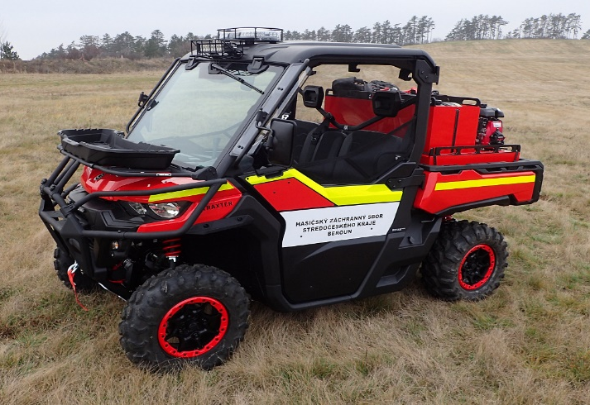

Ilustrativní obrázek č. 2 - příklad možného provedení nádrže
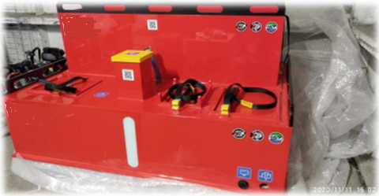

Ilustrativní obrázek č. 3 - ilustrativní zobrazení možného provedení
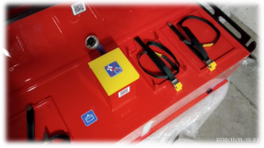

Ilustrativní obrázek č. 4 - příklad skutečného provedení (majitel: HZS Středočeského kraje)
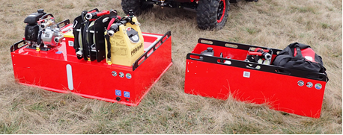

Ilustrativní obrázek č. 5 – nosítka pro transport pacienta

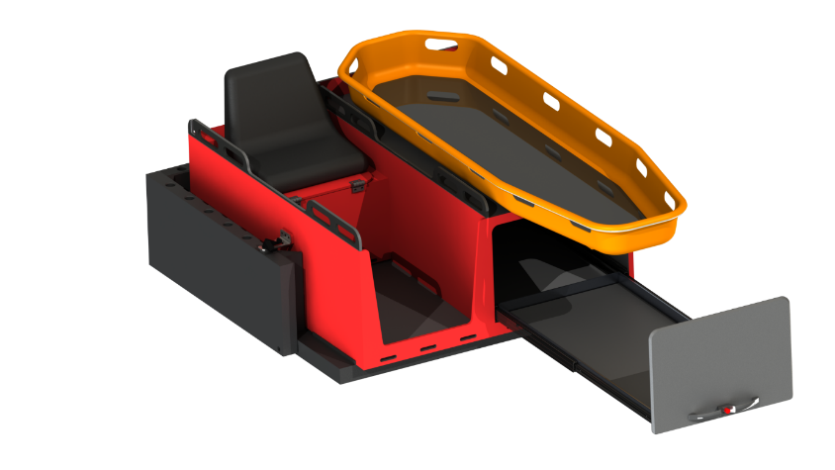

Technické podmínky vydané MV-GŘ HZS ČR jsou veřejně dostupné a k dispozici ke stažení na webových stránkách www.hzscr.cz/clanek/katalog-vydanych-technickych-podminek-pozarni-techniky-a-vecnych-prostredku.aspx.

Svým níže uvedeným podpisem stvrzuji, že námi nabízené plnění odpovídá veškerým výše uvedeným technickým podmínkám a nemám proti nim jakýchkoliv výhrad.

V vyplní účastník dne vyplní účastník 2024.

vyplní účastník
(jméno, razítko a podpis osoby oprávněné jednat za účastníka)

